Documentazione progetto

Brumana Matteo, Foster Timothy James, Rota Matteo

matricole n. 1053588,1053643, 1053065



Università degli Studi di Bergamo

Laurea Magistrale in Ingegneria Informatica

Corso di Informatica III

Modulo di Progettazione e Algoritmi (6 CFU)

Anno Accademico 2021/2022

**INDICE**

1. **Iterazione 0****3**

* 1. *Analisi del contesto 4*
  2. *Requisiti 4*
  3. *Studio di fattibilità 5*
  4. *Toolchain 6*
  5. *Casi d'uso 6*
  6. *Architettura hardware 8*

**ITERAZIONE 0**

**1.1 ANALISI DEL CONTESTO**

Per parrucchieri ed estetisti l'agenda cartacea rappresenta ancora lo strumento più diffuso per gestire gli appuntamenti; tuttavia, carta e penna sono talmente semplici e comodi che risulta difficile accorgersi degli svantaggi che portano, tra cui figurano volatilità, mancanza di standard e necessità di averli con sé per poterli utilizzare.

Questo progetto si pone l’obiettivo di creare un'agenda virtuale facile da utilizzare quanto quella cartacea ma in grado di eliminarne i problemi e di ampliarne i vantaggi, mirando a migliorare la gestione del lavoro di un qualsiasi salone, ad esempio tramite il suggerimento di slot temporali per i prossimi appuntamenti, e di aumentare la fidelizzazione dei clienti dello stesso, ad esempio tramite l’emissione di buoni sconto di compleanno o l’invio di reminder in vista degli appuntamenti fissati.

Il risultato degli sforzi progettuali sarà un prodotto versatile, facilmente configurabile, ancor più facilmente utilizzabile e soprattutto basato il più possibile su tecnologie cloud, che elimineranno il costo d’acquisto e manutenzione di hardware locale e renderanno il sistema sempre raggiungibile senza alcuno sforzo economico o di configurazione.

**1.2 REQUISITI**Un sistema pensato per titolari di attività per la cura della persona dovrà:

1. gestire gli appuntamenti con i clienti;
   1. dovrà essere possibile creare/modificare/eliminare appuntamenti;
      1. durante la creazione/modifica di un appuntamento, dovrà essere possibile specificare chi è il cliente interessato;
         1. durante la specifica del cliente interessato dall’appuntamento, dovrà essere possibile inserire dati su nuovi clienti a sistema [punto 2.1];
      2. durante la creazione/modifica di un appuntamento, dovrà essere possibile specificare i servizi richiesti dal cliente e far decidere al sistema la durata dell’appuntamento;
         1. il sistema dovrà conoscere le specifiche dei vari servizi erogabili;
   2. dovrà essere possibile visionare gli appuntamenti creati su un calendario;
   3. il sistema dovrà inviare automaticamente via SMS ai clienti un reminder relativo al loro appuntamento 24h prima dello stesso;
2. gestire le anagrafiche dei clienti;
   1. dovrà essere possibile inserire/modificare/eliminare dati sui clienti;
   2. dovrà essere possibile consultare i dati registrati sui clienti;
3. gestire i buoni sconto emessi in occasione dei compleanni dei clienti;
   1. il sistema dovrà occuparsi di generare automaticamente buoni sconto in occasione dei compleanni dei clienti e di inviarli via SMS agli stessi al momento della generazione;
   2. il sistema dovrà occuparsi di eliminare automaticamente buoni sconto quando la loro data di scadenza risulta superata;

**1.3 STUDIO DI Fattibilità**

Dopo numerose discussioni, si è deciso di implementare il sistema descritto nei requisiti mediante un’app Android, supportandola con un database cloud e funzioni cloud.

Per realizzare tutto questo, sono state selezionate le seguenti tecnologie:

* Database cloud:  
  La scelta, data la familiarità con esso acquisita durante il corso di Tecnologie Cloud e Mobile, è ricaduta su MongoDB Atlas, database distribuito totalmente in cloud realizzato con tecnologia MongoDB (NoSQL, document-based).   
  La particolare struttura di questo database comporta dei requisiti maggiori per il livello di applicazione, ma consente di distribuire dati e processi su più server, rendendolo **scalabili in maniera** quasi **illimitata e garantendo** disponibilità e flessibilità dei dati;
* Connettore tra app Android e database cloud:  
  Il collegamento tra applicazione e database viene comodamente offerto dall’API Realm di MongoDB per ambiente Java, che offre l’accesso a tutte le operazioni effettuabili sul database mediante oggetti facilmente manipolabili. La scelta in questo ambito è dunque ricaduta su questa tecnologia.
* Ambiente di esecuzione in cloud:   
  Per questo servizio è stato scelto Amazon Web Services, visto anch’esso durante il corso di Tecnologie Cloud e Mobile, e in particolare la sua interfaccia Lambda Functions, che permette di sfruttarne la potenza computazionale eseguendo codice scritto in diversi linguaggi di programmazione in ambiente preconfigurato.
* Connettori tra ambiente di esecuzione cloud e database cloud:  
  Il driver MongoDB nativo per Node.js, su cui è ricaduta la scelta, è una dipendenza che consente alle applicazioni che lo sfruttano di interagire con MongoDB Atlas mediante oggetti che forniscono un punto di contatto con le API di MongoDB e permettono di eseguire numerosi tipi di operazione sui dati presenti nel database.
* Servizio di notifica SMS:  
  È stata scelta Twilio, REST API servita su HTTPS che permette l’invio di messaggi SMS;

**1.5 TOOLCHAIN**  
Viste le considerazioni riportate nello studio di fattibilità, è stata determinata la seguente toolchain per il progetto:

|  |  |
| --- | --- |
| *Obiettivo* | *Strumenti* |
| Progettazione | Astah UML |
|  | Carta e penna |
|  | Word |
| Sviluppo codice | Java (per app Android) |
|  | Node.js (per Lambda Functions) |
| Analisi del codice | JUnit (dinamica per app Android) |
|  | STAN4J (statica per app Android) |
|  | Test dinamici manuali (per Lambda Functions) |
| Distribuzione e versionamento | GitHub |
| Documentazione | Word |

**1.6 CASI D’USO**

UC1: Gestione appuntamenti

*Descrizione*: il titolare deve poter essere in grado di gestire gli appuntamenti fissati con i clienti: questo comprende avere la possibilità di inserire, modificare o eliminare appuntamenti e di poterli visionare su un calendario. Il sistema deve inviare un reminder ai clienti aventi un appuntamento 24h prima dello stesso.

*Attori coinvolti*: titolare, trigger temporale.

*SubCases*:

* UC1.1: Creazione appuntamenti;
* UC1.2: Visualizzazione appuntamenti;
* UC1.3: Eliminazione appuntamenti;
* UC1.4: Modifica appuntamenti;
* UC1.5: Invio automatico reminder appuntamenti;

UC2: Gestione clienti

*Descrizione*: il titolare deve avere a disposizione un archivio contenente dati sui propri clienti: questo comprende avere la possibilità di inserire, modificare o eliminare dati anagrafici e di poterli visionare.

*Attori coinvolti*: titolare.

*SubCases*:

* UC2.1: Creazione anagrafiche clienti;
* UC2.2: Visualizzazione anagrafiche clienti;
* UC2.3: Eliminazione anagrafiche clienti;
* UC2.4: Modifica anagrafiche clienti;

UC3: Gestione buoni sconto compleanno

*Descrizione*: il sistema deve generare e inviare buoni sconto in occasione dei compleanni dei clienti.

*Attori coinvolti*: trigger temporale.

*SubCases*:

* UC3.1: Generazione automatica buoni sconto compleanno;
* UC3.2: Eliminazione automatica buoni sconto compleanno scaduti;

Una volta individuati i casi d’uso, questi sono stati ordinati per priorità di implementazione come segue:

|  |  |
| --- | --- |
| *Codice* | *Titolo* |
| UC1 | Gestione appuntamenti |
| UC3 | Gestione buoni sconto compleanno |
| UC2 | Gestione clienti |

I casi d’uso individuati sono inoltre stati mappati su un diagramma UML dei casi d’uso:

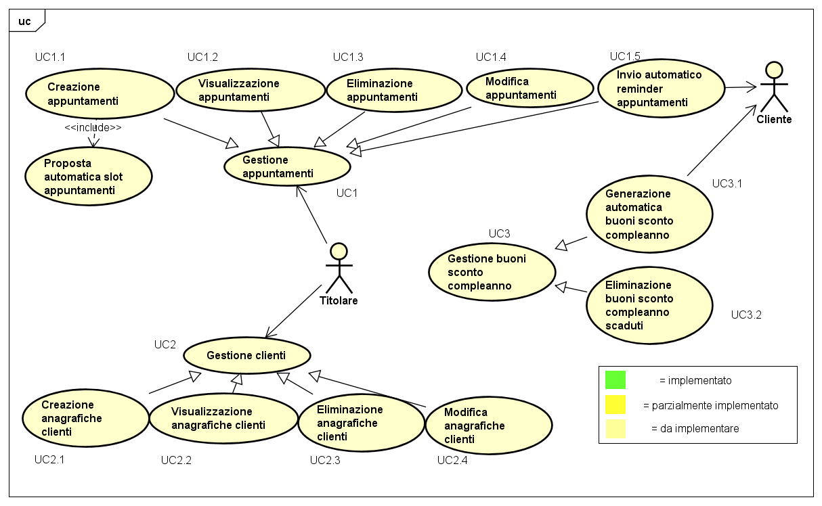

**1.6 ARCHITETTURA HARDWARE**Sulla base di quanto discusso in precedenza, è stata elaborata una prima bozza di possibile architettura del sistema ed è stata mappata su un diagramma UML, più precisamente un deployment diagram.  
La nuvola presente nel diagramma, ovviamente, rappresenta il cloud e le connessioni tra i vari dispositivi hardware esplicitano il tipo di tecnologia utilizzata per implementarle.

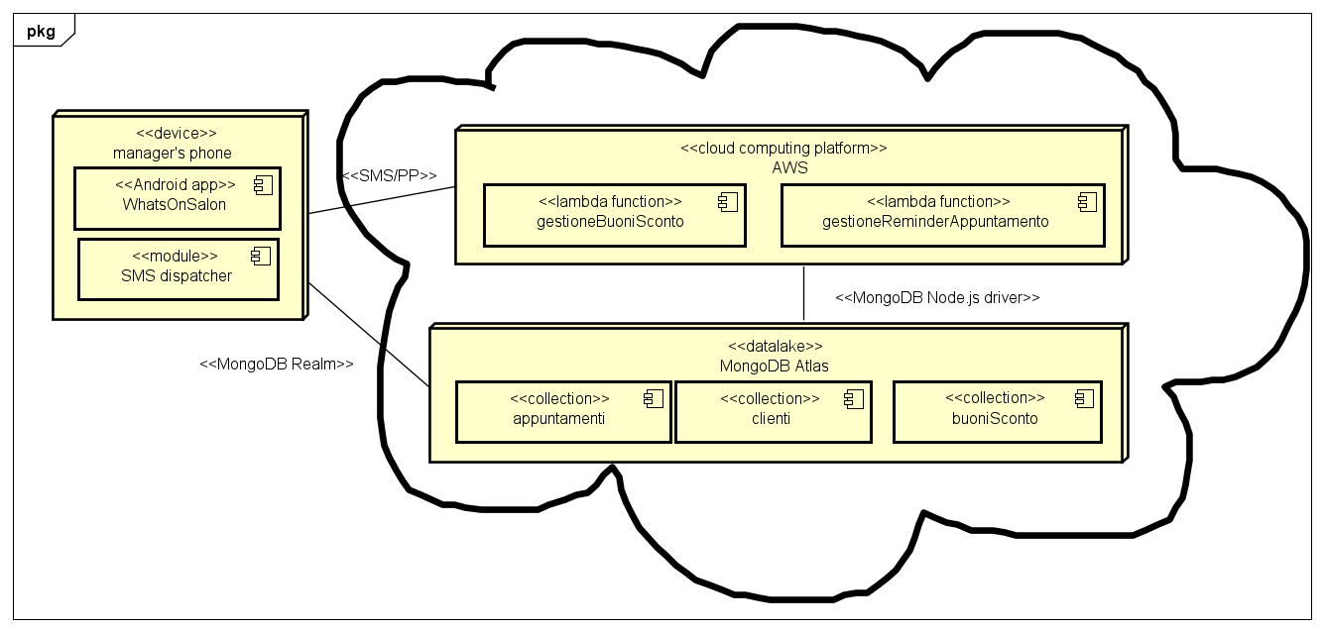

Per bibliografia:

<https://docs.mongodb.com/realm/sdk/>

<https://docs.mongodb.com/realm/sdk/android/>

<https://docs.mongodb.com/drivers/node/current/>

<https://www.twilio.com/docs/sms/send-messages>

<https://www.twilio.com/docs/sms/api>